муниципальное бюджетное общеобразовательное учреждение
города Ростова-на-Дону «Школа № 78»

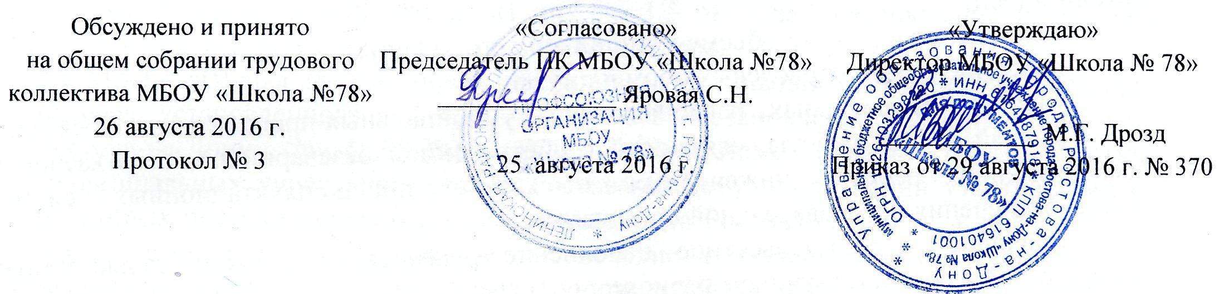

ПОЛОЖЕНИЕ
О МАТЕРИАЛЬНОЙ ПОМОЩИ
РАБОТНИКАМ МБОУ «ШКОЛА № 78»
НА 2016-2017 УЧЕБНЫЙ ГОД

- ОБЩИЕ ПОЛОЖЕНИЯ.
  - Настоящее положение об оказании материальной помощи работникам МБОУ «Школа № 78» (далее - Положение) разработано с целью поддержки работников в жизненных ситуациях.
  - Показатели оказания материальной помощи работникам МБОУ «Школа № 78»устанавливаются коллективным договором, соглашениями, в соответствии с действующим федеральным законодательством, нормативными актами органов местного самоуправления и постановлением Администрации города Ростова-на-Дону от 11.08.2015 №705 «О системе оплаты труда работников муниципальных учреждений города Ростова-на-Дону и признании утратившими силу некоторых постановлений Администрации города Ростова-на-Дону» ( в редакции от 19.02.2016 г.) и настоящим Положением.
  - К материальной помощи относятся выплаты, которые производятся нуждающимся работникам.
  - Материальная помощь не носит производственный характер, не является вознаграждением за труд и не относится к выплатам стимулирующего и компенсационного характера.
  - Настоящее Положение принимается решением общего собрания трудового коллектива школы и утверждается директором по согласованию с профсоюзным комитетом сроком на 1 учебный год.
  - Общественный контроль за соблюдением порядка оказания материальной помощи, перечня и размеров осуществляется профсоюзным комитетом школы.

2. УСЛОВИЯ И ПОРЯДОК ОКАЗАНИЯ МАТЕРИАЛЬНОЙ ПОМОЩИ.
- На выплату материальной помощи предусматриваются средства в размере одного процента от планового фонда оплаты труда.
- Выплата материальной помощи работнику МБОУ «Школа № 78» производится на основании письменного заявления работника с точным указанием причин для выдачи материальной помощи, с росписью бухгалтера учреждения о наличии финансовых средств на данные цели.
- В зависимости от обстоятельств, указанных в п. 2.6. к заявлению могут быть приложены: копия свидетельства о смерти, копия свидетельства о заключении брака, копия свидетельства о рождении ребенка, другие документы, подтверждающие необходимость выплаты материальной помощи.
- Оказание материальной помощи работникам МБОУ «Школа № 78» осуществляется по решению руководителя учреждения в соответствии с данным Положением и утверждается приказом по учреждению.
- Выплата материальной помощи руководителю учреждения производится в соответствии с приказом работодателя, на основании письменного заявления руководителя учреждения с точным указанием причин для выдачи материальной помощи, с росписью бухгалтера школы о наличии финансовых средств на данные цели.
- Работникам школы устанавливаются следующие виды выплат материальной помощи (в абсолютном размере) при наличии средств в фонде оплаты труда:
    - в случае смерти работника в период его трудовых отношений в школе - в размере одного базового должностного оклада;
    - в случае смерти близких родственников (родители, дети, муж/жена) - в размере 2500 рублей;
    - при рождении ребенка - 2000 рублей;
    - в случае получения работником травмы - в размере от 1000 до 3000 рублей в зависимости от тяжести травмы;
    - в случае тяжелого материального положения в связи с утратой или повреждением имущества в результате стихийного бедствия и иных непредвиденных обстоятельств (пожар, квартирная кража, авария систем водоснабжения, отопления и других обстоятельств) - 3000 рублей;
    - в случае вступления в официальный брак - 1000 рублей;
    - в случае проведения лечения, требующего госпитализации и (или) хирургического вмешательства, как самого работника, так и его детей (возраст до 18 лет), находящихся на иждивении - в размере одного базового должностного оклада, но не более 2 раз в год.
- Материальная помощь не оказывается:
    - работникам, уволенным из школы, и получившим материальную помощь в текущем календарном году и вновь принятым в школу в этом же году;
    - в случае совершения нарушений, установленных трудовым законодательством, в качестве основания для наложения дисциплинарного взыскания или увольнения (ст. 81, 192 Трудового кодекса Российской Федерации).
- Работникам, увольняемым по основаниям, указанным в ст. 78,79,80 Трудового кодекса Российской Федерации, оказание материальной, помощи в год увольнения осуществляется пропорционально полным месяцам, прошедшим с начала рабочего года до даты увольнения. В случае если указанным работникам материальная помощь уже была оказана, данная материальная помощь удержанию не подлежит.
- Размеры материальной помощи, установленные настоящим положением, могут в дальнейшем увеличиться исходя из наличия финансовых средств, предусматриваемых федеральным или муниципальным бюджетом на обеспечение деятельности образовательного учреждения.

3. ЗАКЛЮЧИТЕЛЬНЫЕ ПОЛОЖЕНИЯ.
- По инициативе профсоюзного комитета, работников образовательного учреждения и директора МБОУ «Школа № 78» в Положение могут быть внесены изменения, не противоречащие действующему законодательству.
- Все дополнения и изменения настоящего Положения принимаются решением общего собрания трудового коллектива МБОУ «Школа № 78» и утверждаются приказом директора по согласованию с профсоюзным комитетом.
- После принятия новой редакции Положения предыдущая редакция теряет силу.
- Срок действия данного положения - с 1 сентября 2016 года по 31 августа 2017года.

